LVS + OracleMysqlProxy搭建及问题诊断

Lvs+keepalived+OracleMysqlProxy搭建及问题诊断

作者 | 王伟
发布范围
版本 | V1.0
发布日期 | 2012-12-11

修订历史记录

发布日期 | 版本 | 说明 | 作者

目录

1. 概述 4
1.1 编写目的 4
1.2 定义 5
2. LVS/DR搭建 6
2.1 LVS/DR 体系示意图 6
2.2 安装配置LVS/DR 6
3. LVS启动配置 8
4. RealServer配置 10
5. OracleMysqlProxy配置启动 11
6. LVS + OracleMysqlProxy原理验证及错误诊断 12
6.1 实验服务器配置 13
6.2 客户端连接失败 13
6.3 DR原理详解 14
6.4 错误检测及原理验证 15
7. Keepalived配置和测试 18
7.1 安装配置Keepalived 18
7.2 测试Keepalived 20
7.3 分析keepalived检测RS健康的机制 21
8. 当前测试需知 22

概述

编写目的
进一步丰富lvs搭建文档，更新oracle mysql-proxy的配置方法，并对其增加log信息。
当前搭建的LVS如果出问题，没有有效的方法去查找错误原因。

详细介绍lvs的环境搭建，oracle mysql-proxy配置启动，
对lvs集中于现在所用的直接路由（DR）模式，加权最小连接（Weighted Least-Connection Scheduling）调度算法，对实际中遇到的问题如何基于DR模式原理诊断错误。
适用用开发，测试人员参考阅读。

定义

1. LVS( Linux Virtual Server), Linux下的负载均衡器，支持LVS-NAT、 LVS-DR、LVS-TUNL三种不同的方式，DR方式适合所有的RealServer同一网段下，即接在同一个交换机上.

2. Director: 前端负载均衡器即运行LVS服务的服务器

3. RealServer: 后端需要负载均衡的服务器

4. VIP 虚拟IP，必须设为网络中不存在的ip地址

LVS/DR搭建

2.1 LVS/DR 体系示意图

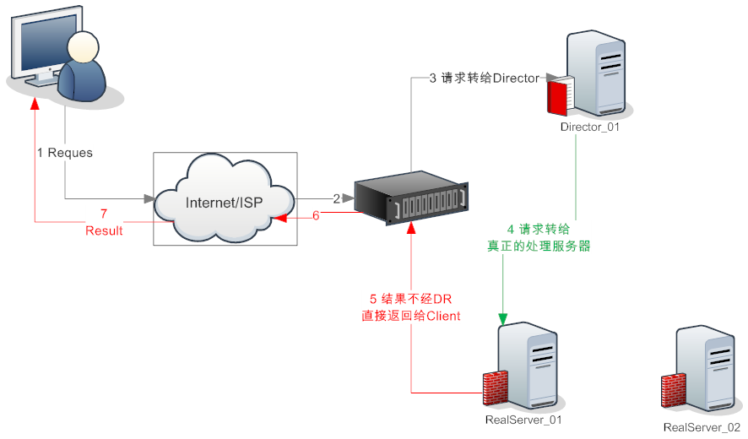

2.2 安装配置LVS/DR
1. 下载LVS软件包

#wget
http://www.linuxvirtualserver.org/software/kernel-2.6/ipvsadm-1.24.tar.gz

2. 安装LVS

#uname -r

2.6.9-78.ELsmp

#ln -s /usr/src/kernels/2.6.9-78.EL-largesmp-x86_64/

/usr/src/linux

#tar zxvf ipvsadm-1.24.tar.gz

#cd ipvsadm-1.24

#make && make install

#find / -name ipvsadm # 查看ipvsadm的位置

3. LVS启动配置

1. 通过lvs_dr.sh脚本启动，可配置此脚本实现不同模式，不同算法的负载均衡。

Lvs_dr.sh脚本中需要配置的服务器ip地址有网关，VIP， RIP，Realserver

上响应请求的端口。

可使用lvs_dr.sh start启动lvs, lvs_dr.sh status查看lvs状态，lvs_dr.sh stop停止lvs. 脚本执行需要root权限。

查看ipvsadm命令详细参数，ipvsadmin -h

2. 脚本中重要的命令说明：

2.1 /sbin/ipvsadm -A -t $MySQL_VIP:$PORT -s wlc #-p 30

在内核的虚拟服务器表中添加一条新的虚拟服务器记录。也
就是增加一台新的虚拟服务器。

WLC：加权最小连接调度算法

-P 把同一个cip发来请求到同一台RS的持久超时时间，可用

用ipvsadm -ln 查看，对WLC算法不需要，故在此注释掉。

2.2 /sbin/ipvsadm -a -t $MySQL_VIP:$PORT -r $MySQL_RIP2:$PORT -g -w 1

在内核虚拟服务器表的一条记录里添加一条新的真实服务器记录。即在一个虚拟服务器中增加一台新的真实服务器。

-t --tcp-service service-address 指定虚拟服务器提供的是tcp 的服务

-g --gatewaying 指定LVS 的工作模式为直接路由模式（也是LVS 默认的模式）

-w --weight 真实服务器的权值

2.3 /sbin/ipvsadm --set 30 5 60
设置一个链接创建后空闲时的超时时间，这个超时时间分为3种。
1）tcp的空闲超时时间。
2）lvs收到客户端tcp fin的超时时间
3）udp的超时时间
上面设置表示tcp空闲等待时间为30秒
客户端关闭链接等待时间为5秒
udp空闲等待为60秒
可用ipvsadm -lnc 查看空闲等待时间。
查看timeout设置: ipvsadm -l --timeout

2.4 #/sbin/route add -host $MySQL_VIP dev eth0:0
向路由表里增加VIP地址，这个在DR模式中没有必要，所以注释掉。
在排错时，无需使用route命令去查看路由表情况，可将精力集中于关键处。

3. LVS的一些统计信息命令

1. ipvsadm -l --rate

1.）CPS (current connection rate) 每秒连接数
2.）InPPS (current in packet rate) 每秒的入包个数
3.）OutPPS (current out packet rate) 每秒的出包个数
4.）InBPS (current in byte rate) 每秒入流量（字节）
5.） OutBPS (current out byte rate) 每秒入流量（字节）

2. ipvsadm -l --stat

统计自该条转发规则生效以来的信息

）Conns (connections scheduled) 已经转发过的连接数
2.）InPkts (incoming packets) 入包个数
3.）OutPkts (outgoing packets) 出包个数
4.）InBytes (incoming bytes) 入流量（字节）
5.）OutBytes (outgoing bytes) 出流量（字节）

4. RealServer配置

1. Realserver上配置比较简单，设置realserver.sh中的VIP地址即可。

可通过realserver.sh start启动RS, realserver.sh status查看RS状态，

realserver.sh stop 停止RS。 脚本执行需要root权限。

2. 脚本中重要命令说明

2.1 #/sbin/route add -host $MySQL_VIP dev lo:0

同DR配置一样，无须路由表中加入VIP.

2.2 /sbin/ifconfig lo:0 $MySQL_VIP netmask 255.255.255.255 broadcast $MySQL_VIP

设置lo:0设备ip为VIP.

5. OracleMysqlProxy配置启动
mysql proxy 可以自己编写配置文件，在其中加入各种启动参数，配置日志文件路径和信息级别

配置文件属性修改为：
chmod 660 ../etc/mysql_proxy.cnf

启动命令：
./mysql-proxy --defaults-file ../etc/mysql_proxy.cnf

可参考配置文件mysql_proxy.cnf， 其中
1.Basedir /u02/wangwei/mysql-proxy/mysql-proxy-0.8.3-linux-rhel5-x86-64bit/mysql-proxy-0.8.3-linux-rhel5-x86-64bit/
lua脚本的绝对基本路径，

2.proxy-lua-script = ./share/doc/mysql-proxy/ro-pooling.lua
lua脚本相对路径

3.log-file = ./log/mysql-proxy.log
#log-level = (error|warning|info|message|debug)
log-level = debug
设置log文件及log级别

其它配置详情可参考mysql官网说明：
http://dev.mysql.com/doc/refman/5.1/en/mysql-proxy-configuration.html

6. LVS + OracleMysqlProxy原理验证及错误诊断

在实验中，我们遇到了RS与客户端无法正常连接通信的错误，不能确定client与DR， DR与RS， RS与client中哪里连接出现问题，没有有效的检测方法，经过进一步深入研究，基于DR原理，通过以下检测方法既验证其原理又可找出错误原因。

6.1 实验服务器配置

1. DR：10.15.107.80， MAC address: HWaddr 00:1A:4B:E1:92:00

2. RS：10.15.107.76， MAC address: HWaddr 00:24:81:FE:0A:0C

其上部署oraclemysqlproxy, 端口4042

3. VIP：10.15.107.225

4. Client: 10.15.107.73， MAC address: HWaddr 00:26:55:1E:39:74

5. RS上mysqlproxy连接10.15.107.84上的mysql数据库

6.2 客户端连接失败

分别在80上执行lvs_dr.sh start, 76上执行realserver.sh start, 启动mysqlproxy.

在73上通过DR连接数据库，mysql -h10.15.107.225 -P4042 -ureader -Ddzhst2 -preader 结果无法连接。

6.3 DR原理详解
在进行排错之前，进一步理解DR工作原理，提高有效查错方法。

1.实验场景设备清单：
Director | VIP | RealServer | Client
10.15.107.80  00:1A:4B:E1:92:00 | 10.15.107.225  00:1A:4B:E1:92:00 | 10.15.107.80  00:24:81:FE:0A:0C | 10.15.107.80  00:26:55:1E:39:74

- DR工作原理

2.1 client向目标vip发出请求，Director接收。此时IP包头及数据帧头信息如下：
Src MAC | Dst MAC | type | ... | Src ip | Src port | Dst ip | Dst port | ... | CRC
00:26:55:1E:39:74 | 00:1A:4B:E1:92:00 | ... | ... | 10.15.107.80 | 46569 | 10.15.107.225 | 4042 | ... | ...

2.2 LVS根据负载均衡算法选择一个realserver(10.15.107.76)，将此RIP所在网卡的mac地址作为目标mac地址，DR的mac地址作为源macdi地址发送到局域网里。此时IP包头及数据帧头信息如下：
Src MAC | Dst MAC | type | ... | Src ip | Src port | Dst ip | Dst port | ... | CRC
00:1A:4B:E1:92:00 | 00:24:81:FE:0A:0C | ... | ... | 10.15.107.80 | 46569 | 10.15.107.225 | 4042 | ... | ...

2.3 realserver(10.15.107.76)在局域网中收到这个帧，拆开后发现目标IP(VIP)与本地匹配（lo:0设备ip为VIP），于是处理这个报文。随后重新封装报文（src Mac为realserver MAC， dst Mac为client MAC），发送到局域网。此时IP包头及数据帧头信息如下：
Src MAC | Dst MAC | type | ... | Src ip | Src port | Dst ip | Dst port | ... | CRC
00:24:81:FE:0A:0C | 00:26:55:1E:39:74 | ... | ... | 10.15.107.80 | 46569 | 10.15.107.225 | 4042 | ... | ...

2.4 如果client与VS同一网段，那么client(10.15.107.80)将收到这个回复报文。如果跨了网段，那么报文通过gateway/路由器经由Internet返回给用户。

6.4 错误检测及原理验证
通过网络抓包来找到错误原因， 并验证以上原理。

- 查找错误原因：
1. 80上执行ipvsadm -ln, 发现76已成功加入lvs虚拟服务器记录中。
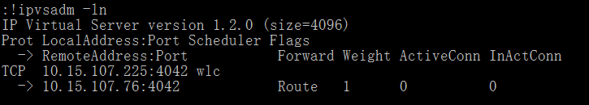

2. 80上执行 ipvsadm -lnc, 发现lvs成功建立与realserver的tcp连接
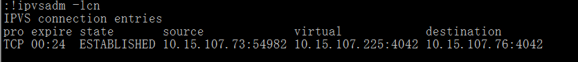

3. 76上执行tcpdump, 抓取客户端（73）与VIP（225）之间的包，
/usr/sbin/tcpdump -i eth0 host 10.15.107.73 and 10.15.107.225 and port 4042 -xns 0 -w lvs_con_fail
Wireshark打开lvs_con_fail
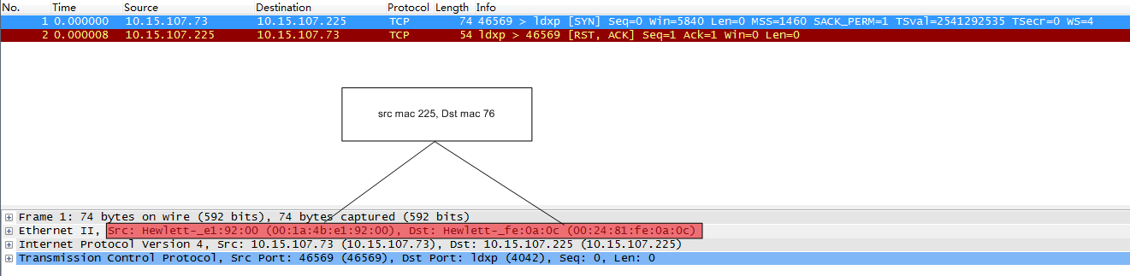
从第一条SYN报文可以看出VIP(225)将报文转给了RealServer(76)

第二条报文，握手失败
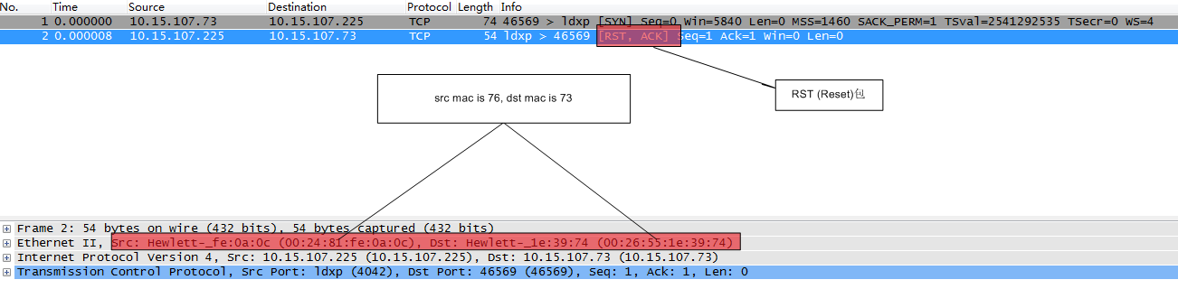

从红色标记分析：realserver(76)直接发包给client(73), 包类型为RST.

连接超时,端口 或主机不可达, RST (Reset)包将被发送, 通过互相ping, 不存在76主机不可达的情况，那问题就出在端口上。

76上执行netstat -anpt | grep 4042, 发现端口绑定的ip是10.15.107.76，通过ifconfig, 此ip对应设备是eth0. 根据DR原理，lo:0设备ip为VIP（225），有可能76判断在设备lo:0上VIP端口4042未打开。

打开mysql_proxy.cnf文件，更改proxy-address为
proxy-address =0.0.0.0:4042

重启mysqlproxy, 73上重新连接，成功。

76执行netstat -anpt | grep 4042
问题得到解决。

2）原理验证
在之前的抓包分析中已经明显验证了原理的2，3，4步，对第一步的验证，可以在DR上抓取client与vip之间的包来验证，在DR上抓取会发现只有从客户端发向VIP的包，因为响应包直接从RS回给client.
在这里为了方便，直接在客户端（73）上抓取客户端和vip端口4402间的通讯包.
/usr/sbin/tcpdump -i eth0 host 10.15.107.73 and 10.15.107.225 and port 4042 -xns 0 -w lvs_con_suc
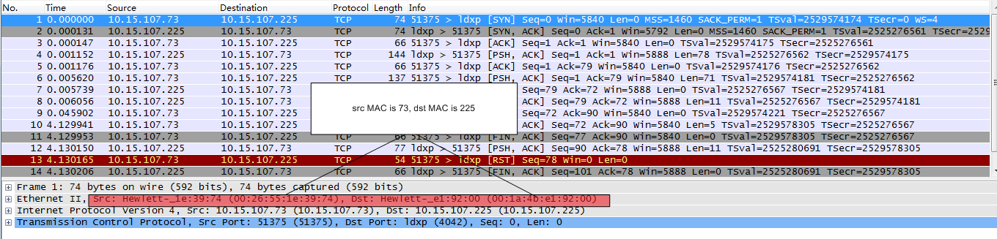
正确的验证了原理的第一步，而且从中可以看到client与RS连接建立时三次握手成功。表面看是client与VIP直接的连接通讯，而真正响应请求的是realserver.

3）检测方法归纳
1）检查client, vip, RS直接能否互相ping通。
2）在DR上使用ipvsadm -ln 检测RS是否成功加入虚拟服务器记录
用ipvsadm -lcn检查DR与RS之间的连接状态
3）在DR上抓取client与VIP直间的包分析client包是否到达DR.
4) 在RS上抓取client与VIP直间的包，分析client与RS之间包的类型 和内容。

Keepalived配置和测试
Keepalived主要可用作RealServer的健康状态检查以及LoadBalance主机和BackUp主机之间failover的实现，从而实现负载均衡和和高可用性。
对RS的状态检查，我们进行了配置，测试OK.

对LoadBalance主机和BackUp主机之间failover的实现，没有做测试，如果需要，亦可更改配置，进行测试。

7.1 安装配置Keepalived
1）安装keepalived
#wget http://www.keepalived.org/software/keepalived-1.1.15.tar.gz

#tar zxvf keepalived-1.1.15.tar.gz
#cd keepalived-1.1.15
#./configure && make && make install
#find / -name keepalived # 查看keepalived位置

#cp /usr/local/etc/rc.d/init.d/keepalived /etc/rc.d/init.d/
#cp /usr/local/etc/sysconfig/keepalived /etc/sysconfig/
#mkdir /etc/keepalived
#cp /usr/local/etc/keepalived/keepalived.conf /etc/keepalived/
#cp /usr/local/sbin/keepalived /usr/sbin/
#service keepalived start|stop #做成系统启动服务方便管理.

启动时直接service keepalived start 无需再运行lvs的脚本lvs_dr.sh

2） 配置keepalived
#vim /etc/keepalived/keepalived.conf
在其中可配置Master, VIP, 和RS. 关键部分如下：

vrrp_instance VI_1 {
state MASTER #备份服务器上将MASTER改为BACKUP
interface eth0
virtual_router_id 51
priority 100 # 备份服务上将100改为99
advert_int 1
authentication {
auth_type PASS
auth_pass 1111
}
virtual_ipaddress {
10.15.107.225
#(如果有多个VIP，继续换行填写.)
}
}

virtual_server 10.15.107.225 {
delay_loop 6 #(每隔6秒查询realserver状态)
lb_algo wlc #(lvs 算法)
lb_kind DR #(Direct Route)
persistence_timeout 0 #(同一IP的连接60秒内被分配到同一台realserver)
protocol TCP #(用TCP协议检查realserver状态)

real_server 10.15.107.76 4042 {
weight 1 #(权重)
TCP_CHECK {
connect_timeout 10 #(10秒无响应超时)
nb_get_retry 3
delay_before_retry 3
connect_port 4042
}
}
real_server 10.15.107.141 4042{
weight 1
TCP_CHECK {
connect_timeout 10
nb_get_retry 3
delay_before_retry 3
connect_port 4042
}
}
}

7.2 测试Keepalived
1. 测试环境

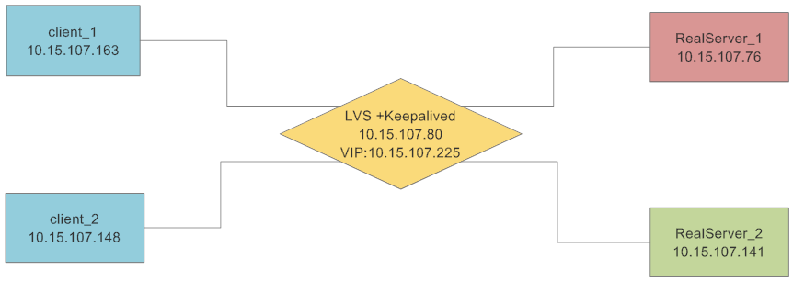

- 测试结果
1）两台RealServer都正常工作，两台client先后去连VIP.
DR上运行 watch ipvsadm -lcn, 两个连接分别分配给两个RS. 测试OK.
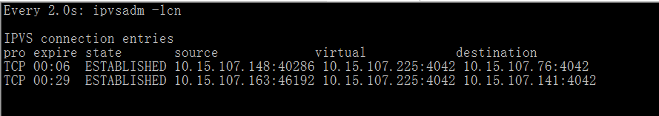

2) 76上停止mysql-proxy, 两台client先后去连VIP.
DR上运行 watch ipvsadm -lcn, 两个连接全部分配给正常工作的RS(141), 测试OK.

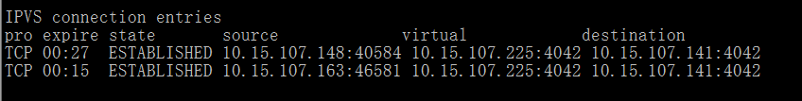

7.3 分析keepalived检测RS健康的机制
在测试的第二种情况下， 在DR上抓取DR与两个RS之间的数据包，进一步分析keepalived检测RS健康的机制。

/usr/sbin/tcpdump -i eth0 host \(10.15.107.76 or 10.15.107.141\) and 10.15.107.80 and port 4042 -xns 0 -w keepalived_one_con

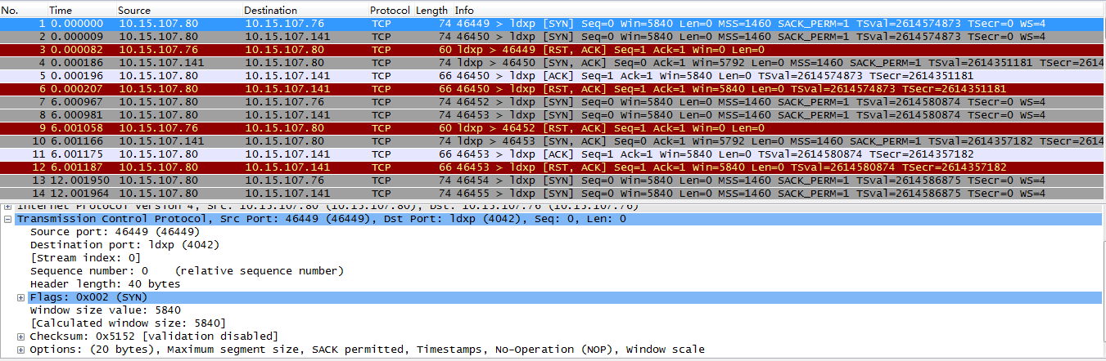

从其中可以清楚得看到keepalived每隔6秒向两台RS分别发送SYN包，不健康的RS（76）向DR发送RST包，健康的RS(141)向DR发送正常的ACK包，接到这个ACK包后，DR向RS（141）发送ACK包，与其成功完成三次握手，建立tcp连接，紧接着DR马上向RS(141)发送RST包，关闭刚建立的tcp连接。

8. 当前测试需知
1. Mysql-proxy可采用文件配置方法，以方便启动和输出log信息。

2.第一阶段，连接池为部分C++SO提供服务：
（1）即时计算C++SO
（2）连接mysql查询用slave库
（3）对字符集没有要求
因此，下列即时计算SO暂时不通过连接池连接mysql数据库：
（1）libkeyboard.so
（2）libCDB.so
（3）libmacrotarget.so
（4）libuiquery.so
（5）libtreequeryV2.so
（6）libtreequeryFCGPV2.so
（7）libtreequery.so
其它即时计算C++SO配置中mysql连接部分可以使用mysql连接池

